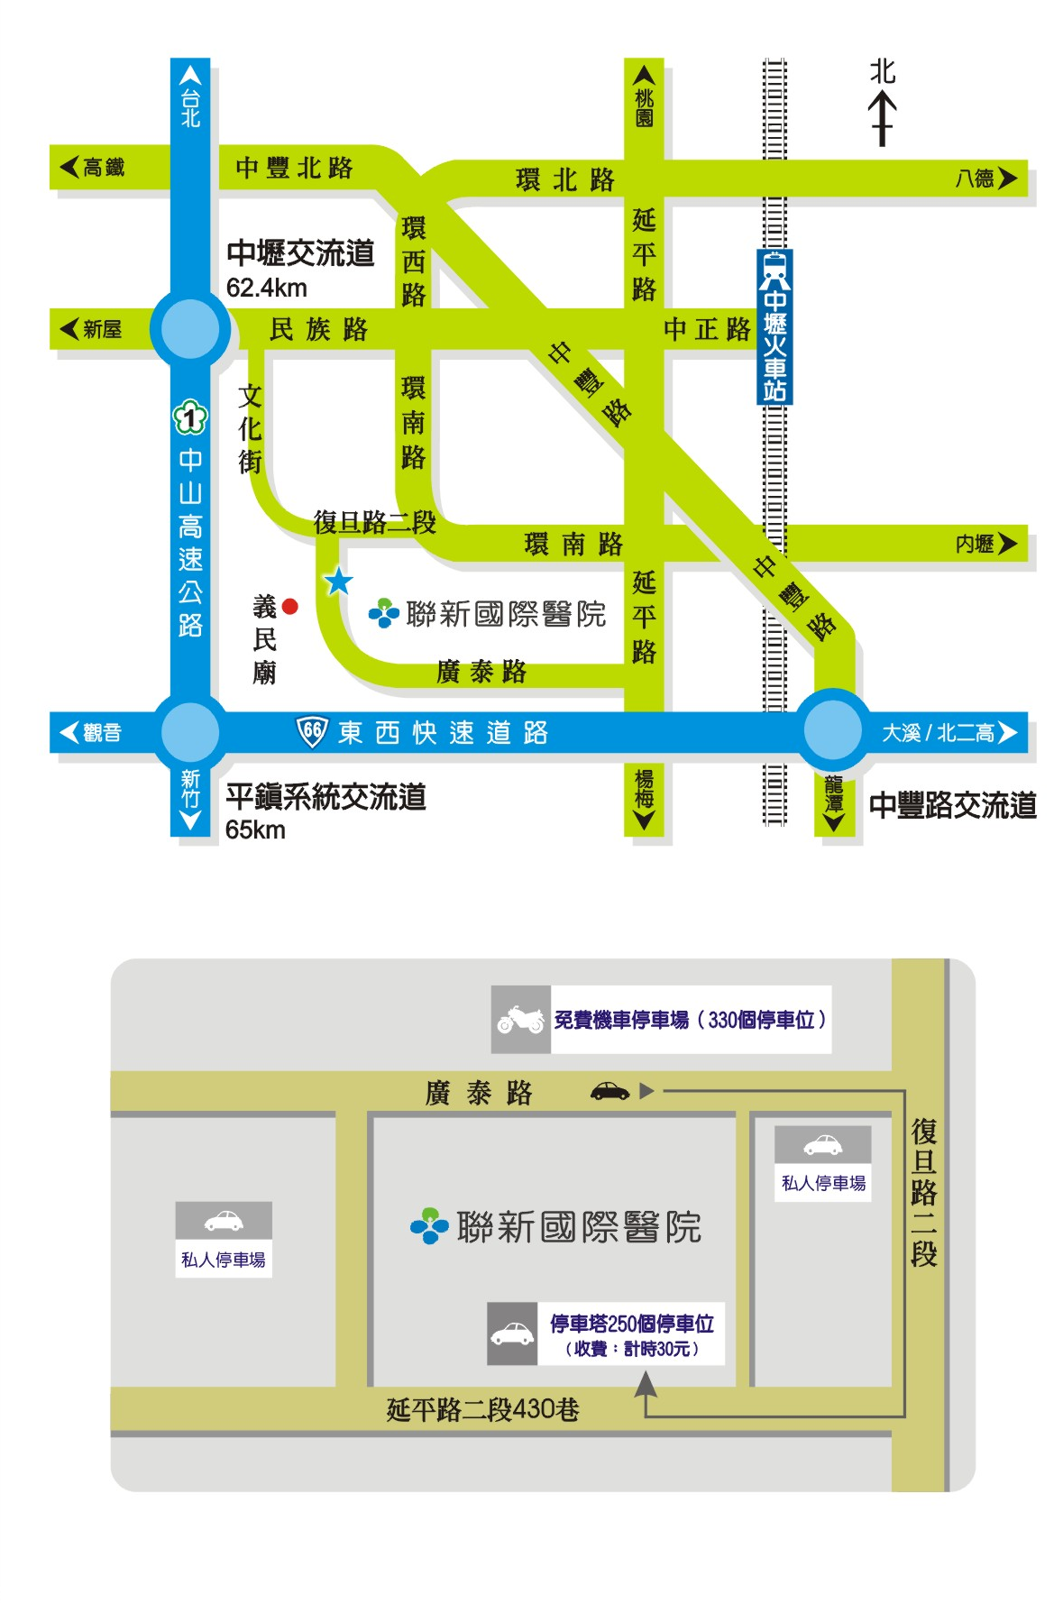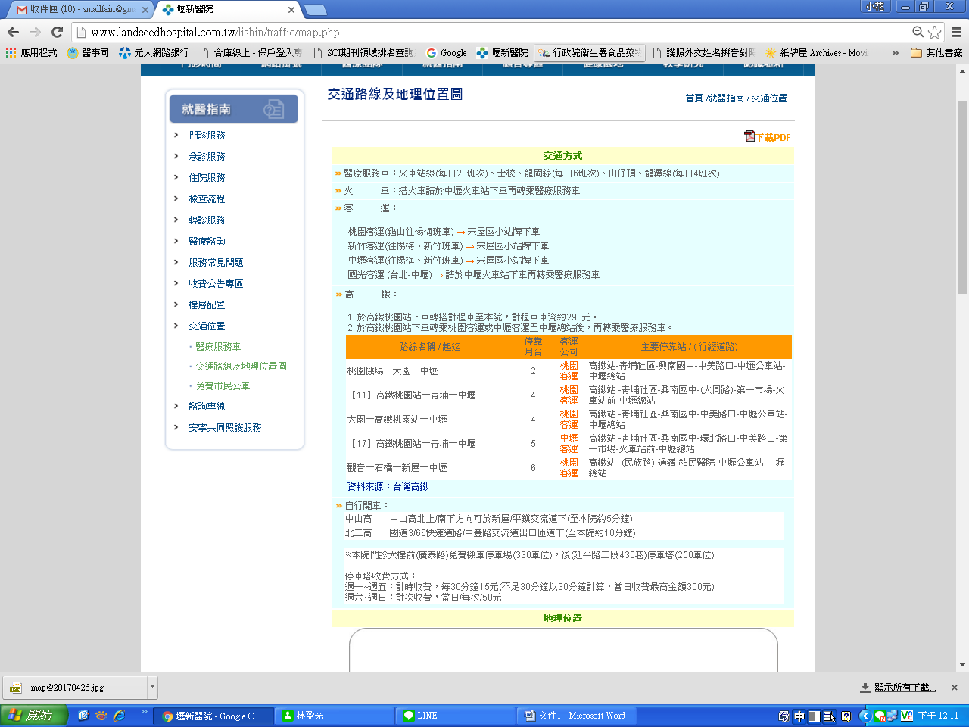**聯新國際醫院醫療服務車時刻表**

參考網址: <http://www.landseedhospital.com.tw/lishin/traffic/car.php>

